Министерство науки и высшего образования Российской Федерации

Московский государственный университет геодезии и картографии (МИИГАиК)

Факультет геоинформатики и информационной безопасности

**Отчет №1** по дисциплине «Администрирование информационных и автоматизированных систем»

**Тема:**

«Установка РЕД ОС версии 7.3»

Выполнил: студент

data

data

Проверил:

data

**Москва –** data

**Основная часть:**

Для того, чтобы произвести установку РЕД ОС создадим виртуальную машину в Virtual Box, нажав на кнопку **“Создать”** в меню приложения: change all screen 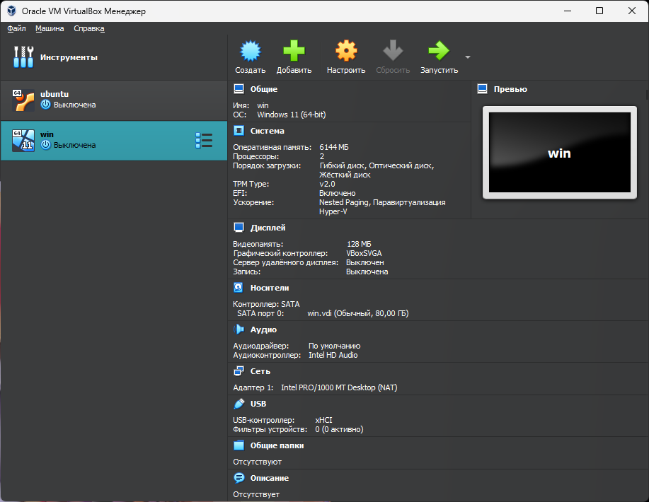

Назовём операционной системы виртуальной машины, а также зададим тип и версию ОС: change all screen 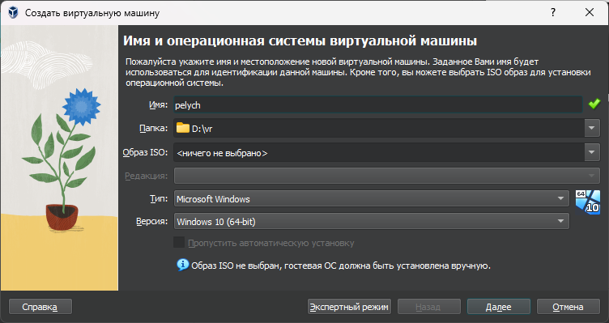

Далее зададим размер ОЗУ и количество виртуальных процессоров: 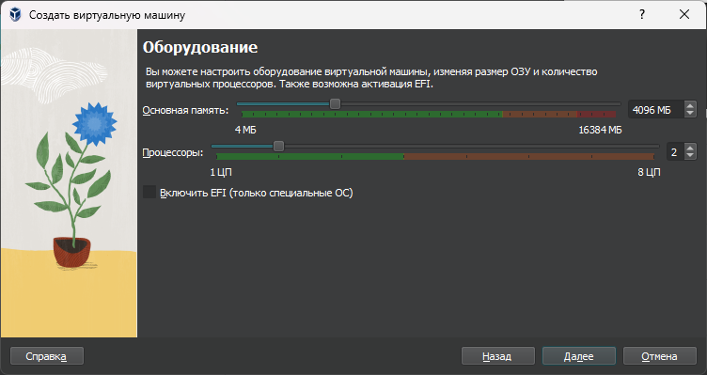

Укажем размерность нового виртуального жёсткого диска: change all screen 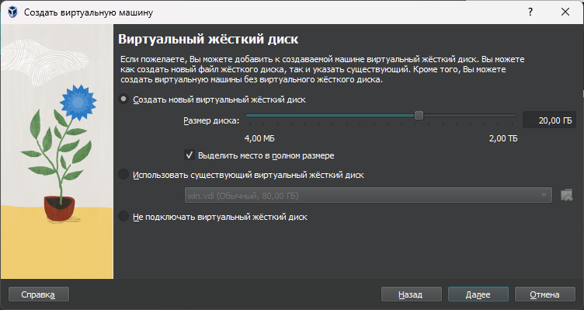Теперь всё проверяем и нажимаем на кнопку **“Готово”**. Как мы видим, создание носителя началось: change all screen 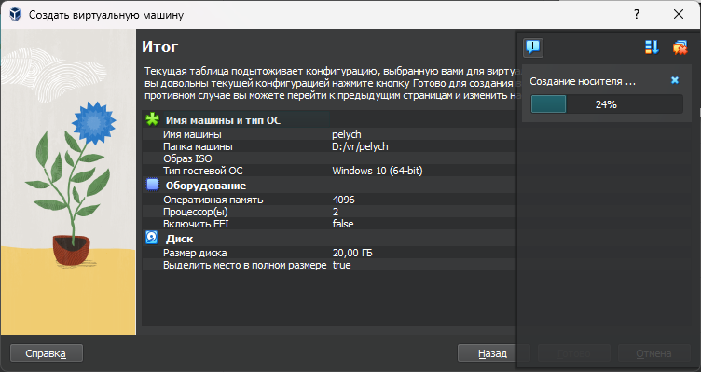

Запустим нашу только что созданную виртуальную машину и укажем путь к образу диска РЕД ОС для установки: change all screen

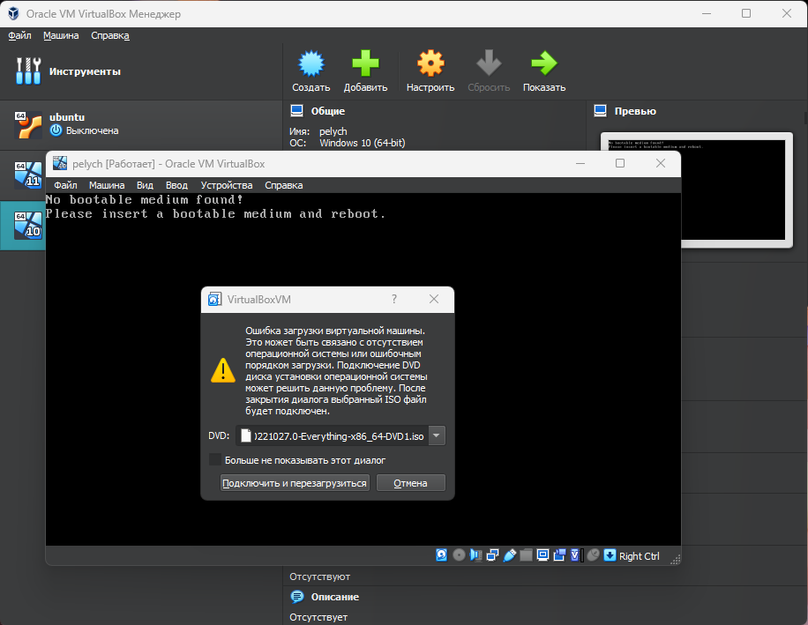После перезагрузки проходим стандартную установку ОС: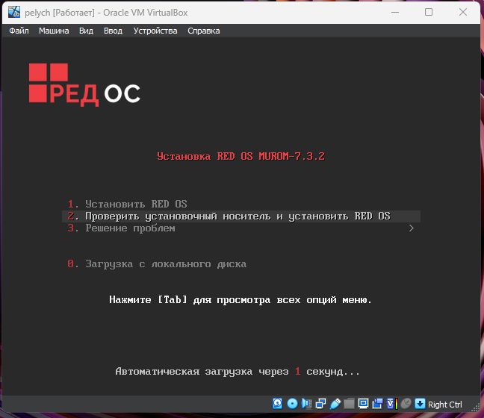Выбираем язык: change all screen 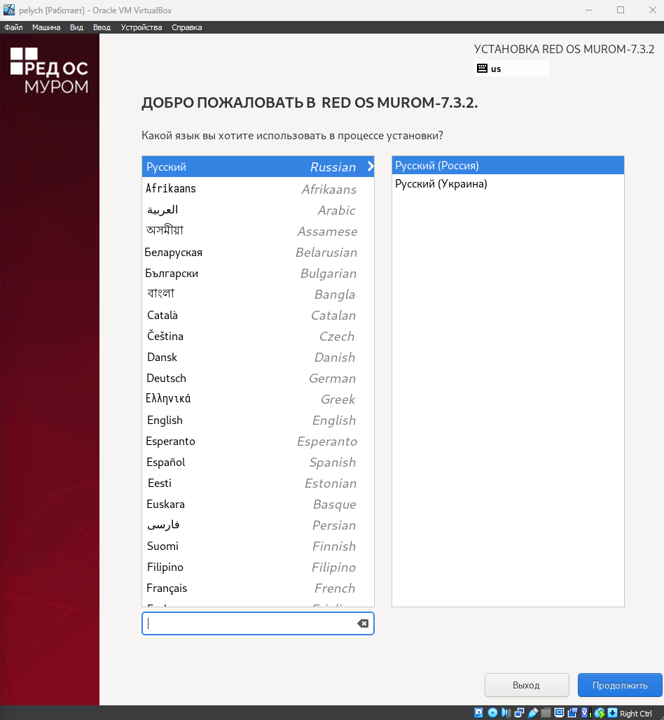

Нажимаем на раздел **«Место установки»**, выбираем нужный диск и кликаем по кнопке **«Готово»:** change all screen

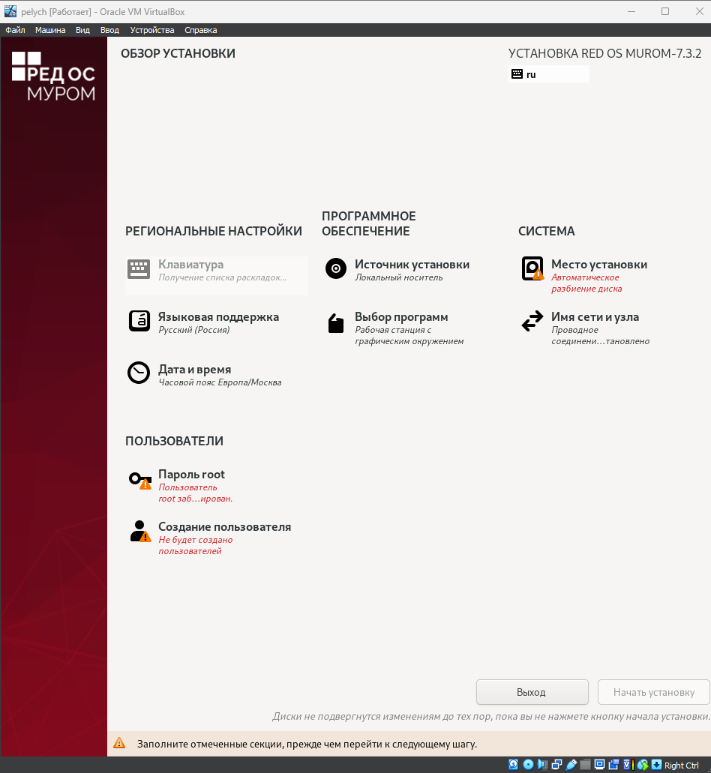

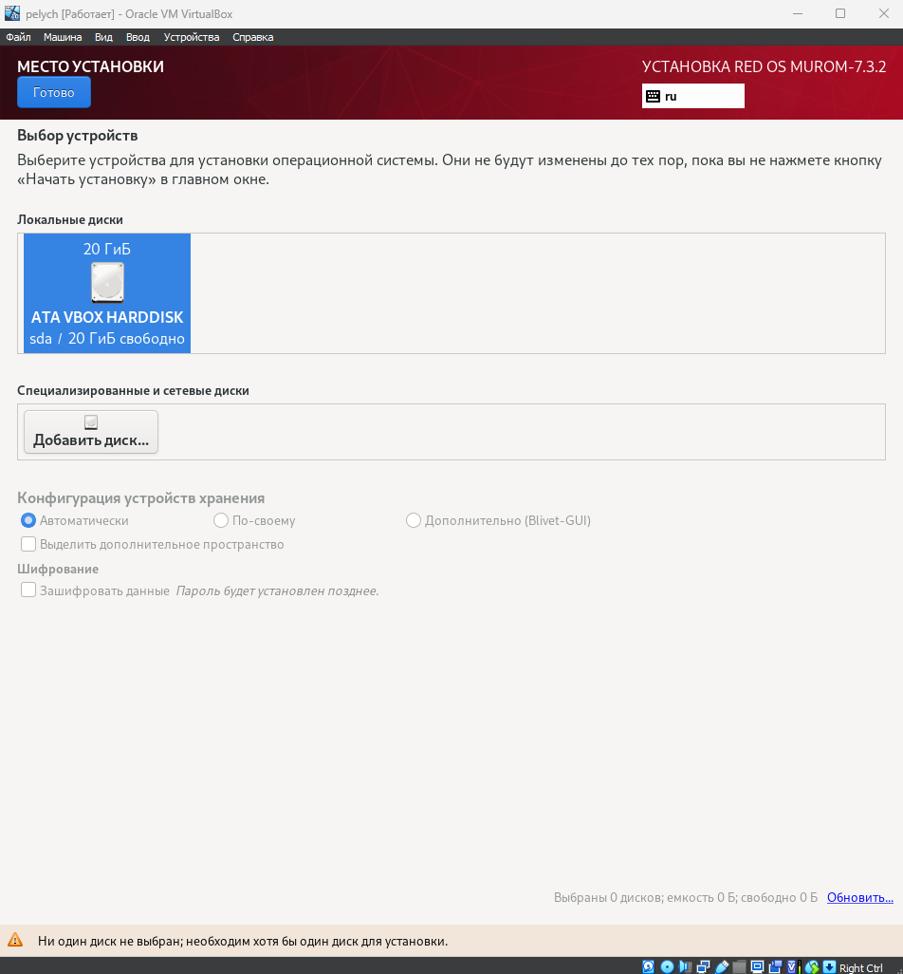

Далее зайдём в раздел **«Выбор программ»** и поставим галочку на пункте **«Сервер с графическим интерфейсом»**: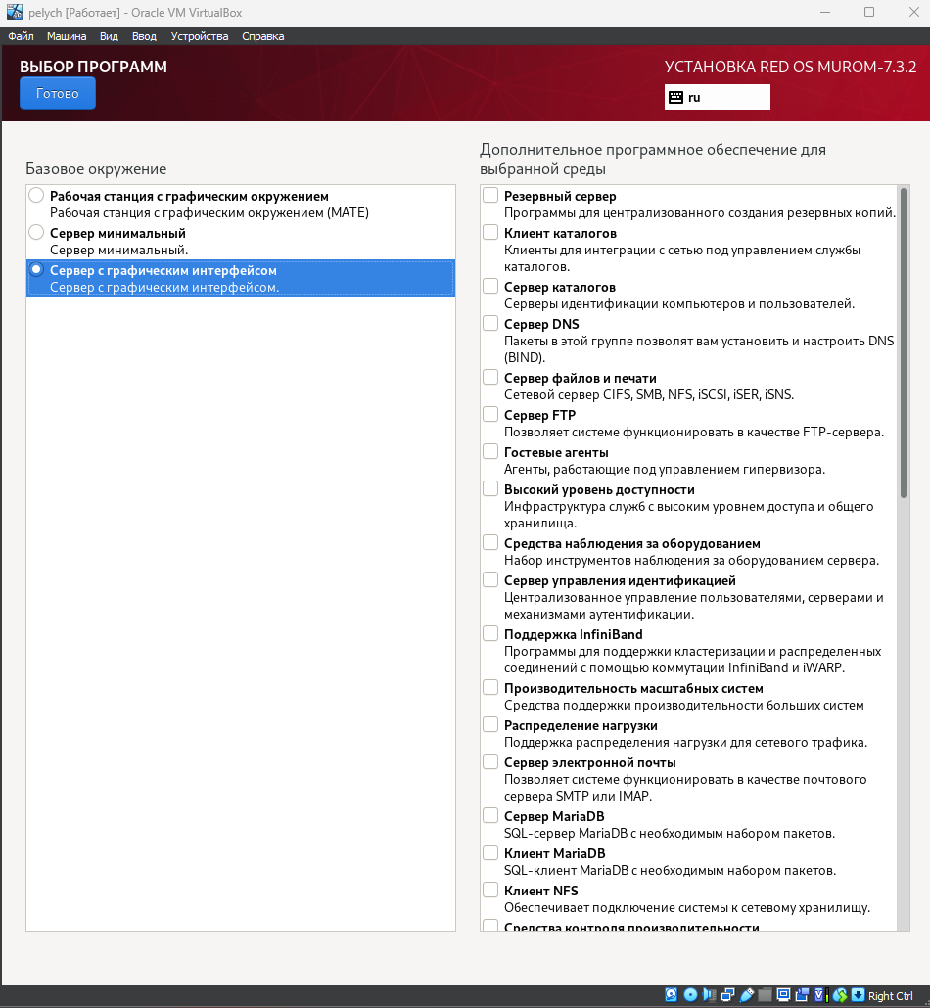

Теперь впишем пароль для суперпользователя и снимем галочку с “**Заблокировать учётную запись root”:** change all screen

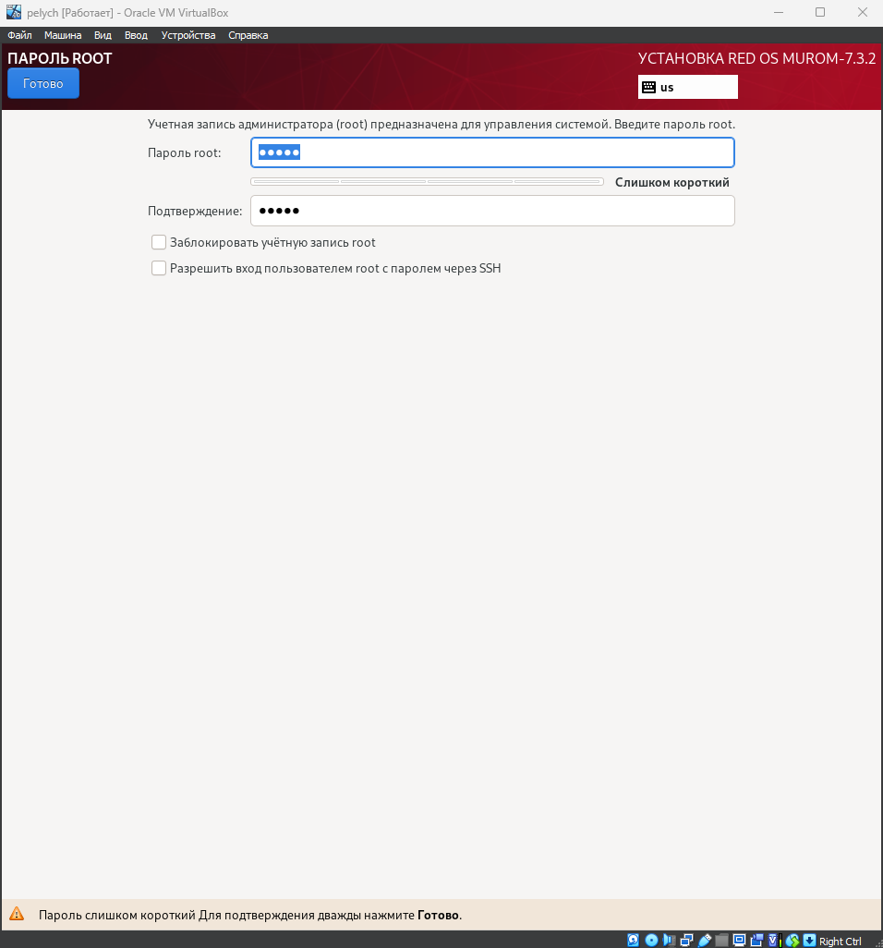

И, наконец, создадим обычного пользователя системы, сделав его администраторам: change all screen

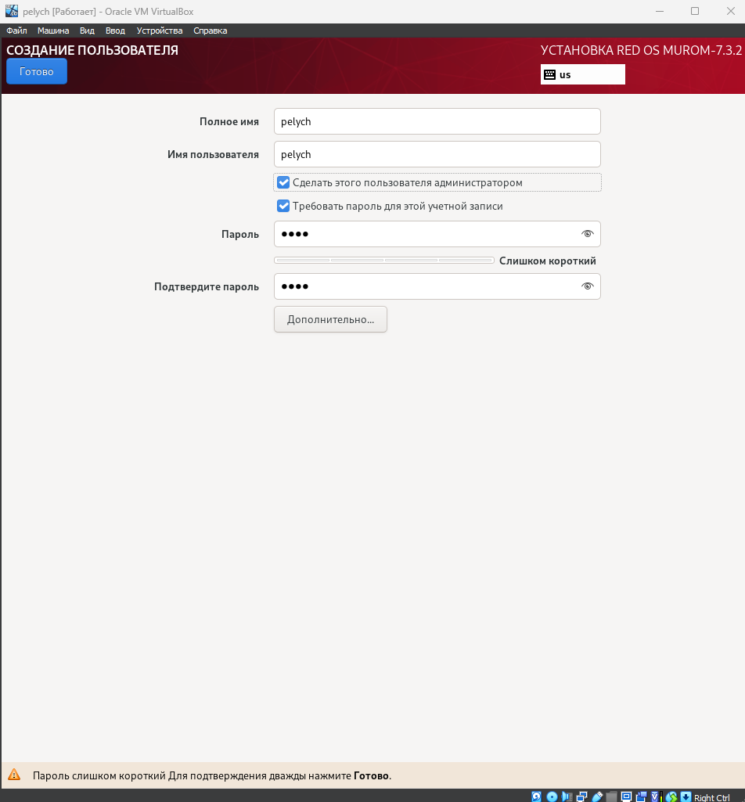

После начнётся установка нужных компонентов. На данном этапе просто ждём окончания: change all screen 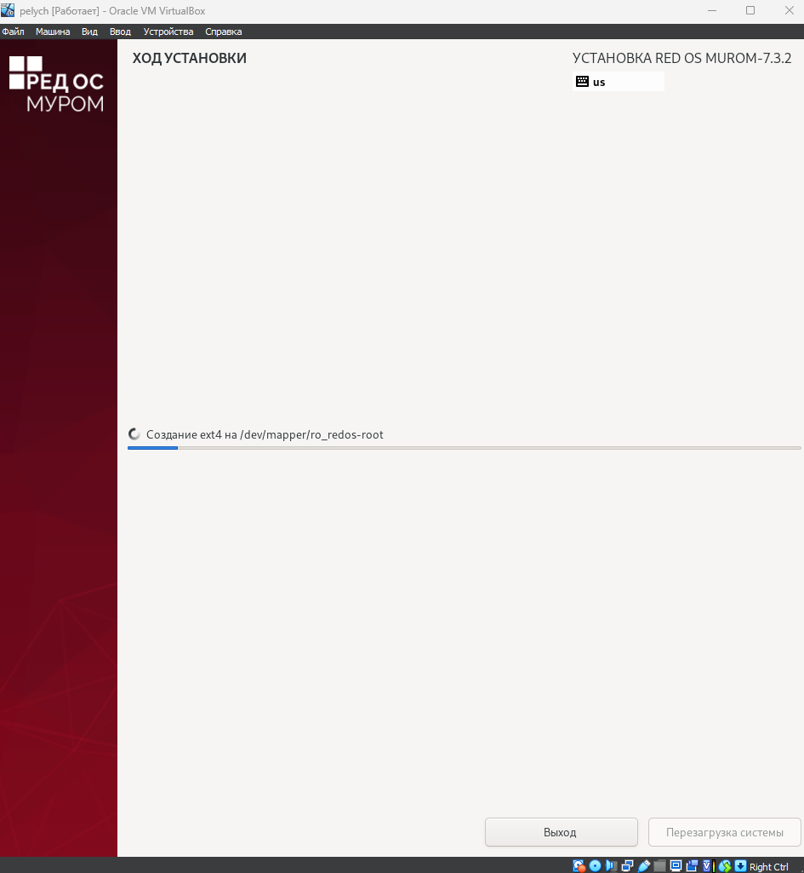

Как только всё закончилось, проделаем ещё одну нужную манипуляцию – уберём установочный диск из привода, чтобы система не пошла снова в установку:

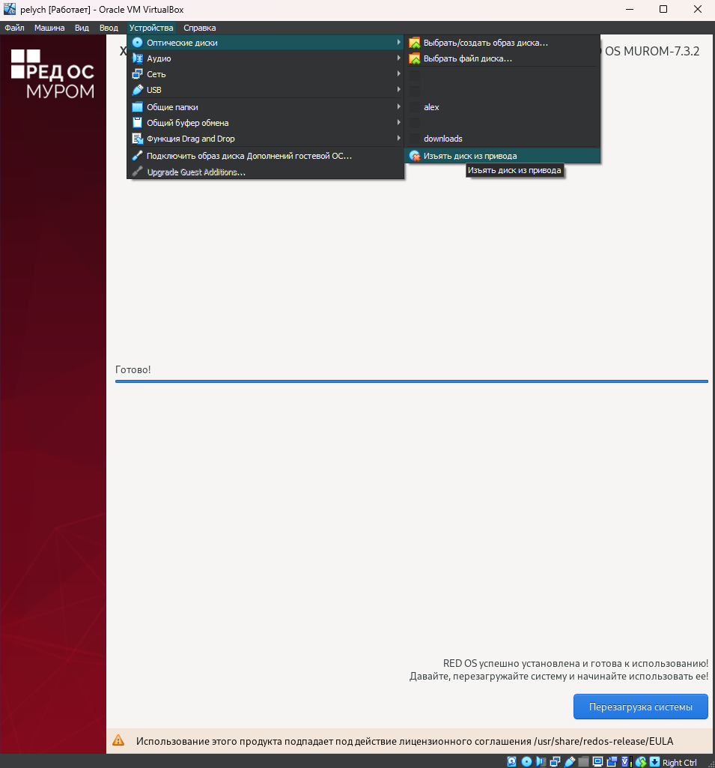 change all screen

После перезагрузки, соглашаемся с лицензией и нажимаем кнопку **«Готово»**: change all screen 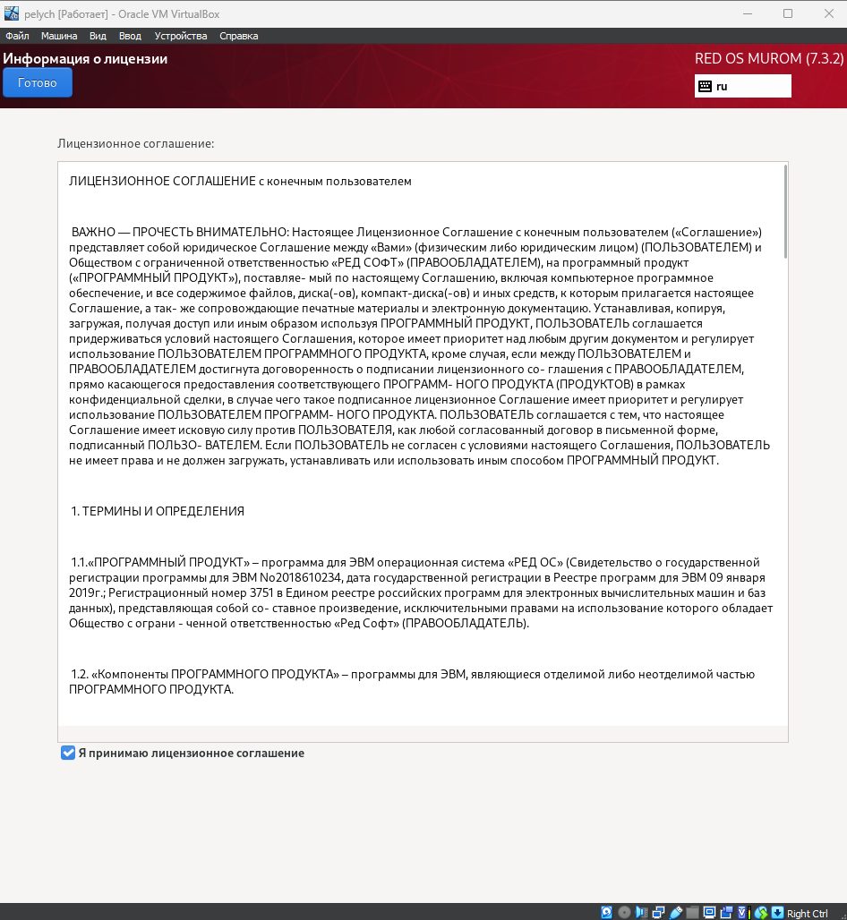

Завершаем установку операционной системы и проверяем вход в систему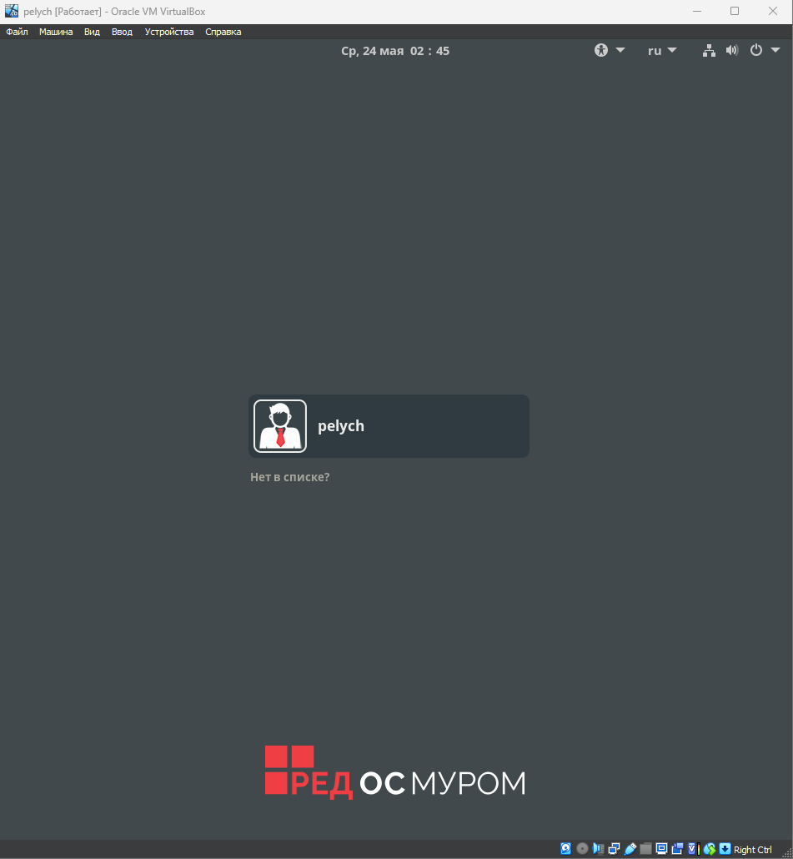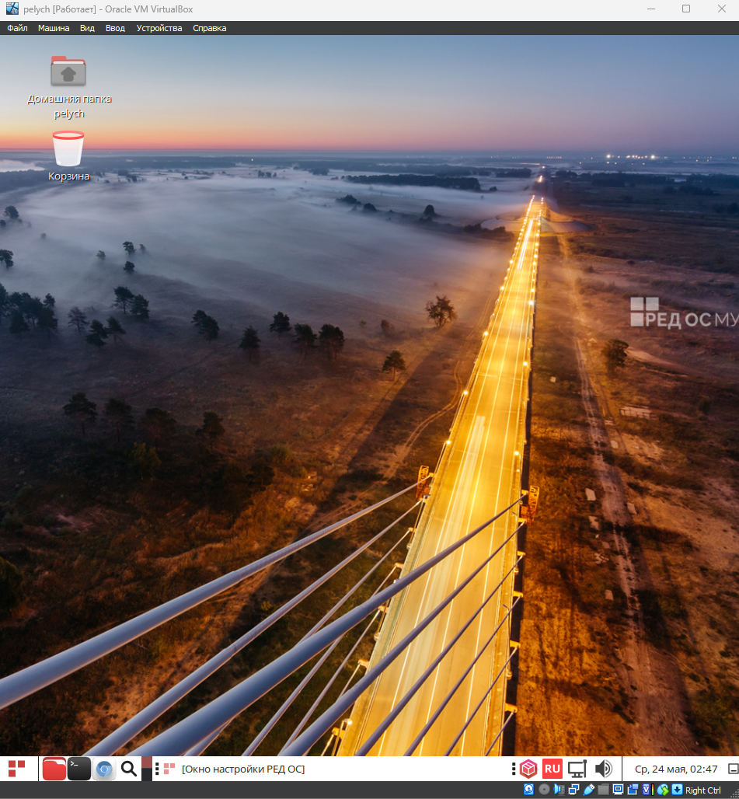

**Описание основных разделов РЕД ОС:**

Устройство файловой системы РЕД ОС выглядит следующим образом:

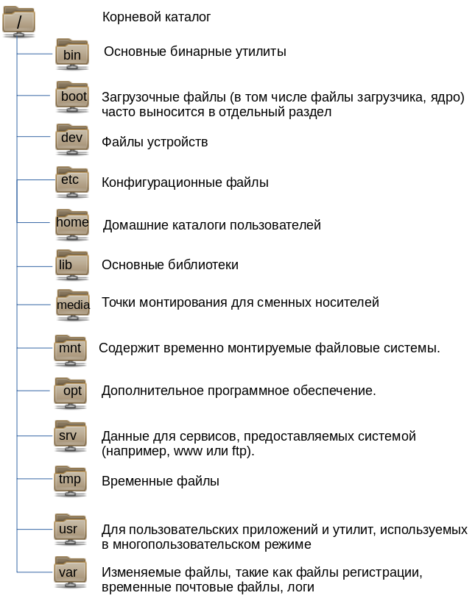

**1. / – корень;**

Это главный каталог в системе. Здесь нет дисков или чего-то подобного, как в Windows. Вместо этого, адреса всех файлов начинаются с корня, а дополнительные разделы, флешки или оптические диски подключаются в папки корневого каталога.

**2. /bin (binaries) – основные бинарные утилиты;**

Этот каталог содержит исполняемые файлы. Здесь расположены программы, которые можно использовать в однопользовательском режиме или режиме восстановления. Это такие общие команды, как cat, ls, tail, ps и т д.

**3. /boot – Загрузочные файлы;**

Содержит все файлы, связанные с загрузчиком системы. Это ядро vmlinuz, образ initrd, а также файлы загрузчика, находящие в каталоге /boot/grub.

**4. /dev (devices) – Файлы устройств;**

В системе всё, в том числе и внешние устройства являются файлами. Таким образом, все подключенные флешки, клавиатуры, микрофоны, камеры - это просто файлы в каталоге /dev/.

**5. /etc (etcetera) –Конфигурационные файлы;**

В этой директории содержатся конфигурационные файлы всех программ, установленных в системе. Кроме конфигурационных файлов здесь находятся скрипты запуска и завершения системных демонов, монтирования файловых систем и автозагрузки программ.

**6. /home – Домашние каталоги пользователей;**

В этом разделе хранятся домашние каталоги всех пользователей. В них они могут хранить свои личные файлы, настройки программ и т п.

**7. /lib (library) – Основные библиотеки;**

Содержит файлы системных библиотек, которые используются исполняемыми файлами в каталоге /bin.

**8. /media – Точки монтирования для сменных носителей;**

В этот каталог система монтирует все подключаемые внешние накопители - USB флешки, оптические диски и другие носители информации.

**9. /mnt (mount) – Содержит временно монтируемые файловые системы;**

В этот каталог системные администраторы могут монтировать внешние или дополнительные файловые системы.

**10. /opt (Optional applications) – Дополнительное программное обеспечение;**

В эту папку устанавливаются программы, созданные в виде отдельных исполняемых файлов.

**11. /srv (server) – Данные для сервисов, предоставляемые системой;**

В этом каталоге содержатся файлы серверов и сервисов. Например, могут содержаться файлы веб-сервера apache.

**12. /tmp (temp) – Временные файлы**

В этом каталоге содержатся временные файлы, созданные системой, любыми программами или пользователями. Все пользователи имеют право записи в эту директорию. Файлы удаляются при каждой перезагрузке.

**13. /usr (user applications) – Для пользовательских приложений и утилит, используемых в многопользовательском режиме;**

Это самый большой каталог с большим количеством функций. Здесь находятся исполняемые файлы, исходники программ, различные ресурсы приложений.

**14. /var (variable) – Изменяемые файлы;**

Каталог содержит файлы, которые часто изменяются. Размер этих файлов постоянно увеличивается. Здесь содержатся файлы системных журналов, различные кеши, базы данных и т.д.

**Описание файловых систем Ext4 и Btrfs:**

Для повседневных системных процессов необходима эффективная файловая система, которая контролирует, где, как, и когда, данные извлекаются и хранятся на устройстве хранения.

**Файловая система Ext4:**

Ext4 — файловая система по умолчанию для многих дистрибутивов Linux. Она была выпущена в октябре 2008 года с ядром Linux 2.6.28. Ext4 — это четвертая версия расширенной файловой системы и преемница Ext3.

Ext4 — это надежная файловая система, которая используется уже долгое время. Это журналируемая файловая система, что означает, что она ведет «журнал» о том, где файлы расположены на диске, и отслеживает любые другие изменения на диске.

**Файловая система Btrfs:**

Btrfs или файловая система B-Tree — это новая, современная файловая система с открытым исходным кодом. Это файловая система с копированием при записи (CoW), адаптированная для систем Linux, и ее название происходит от использования B-trees для хранения внутренних файловых структур. В настройке файловой системы CoW, когда данные изменяются, копии файловой системы изменяются и записывают данные обратно в доступное место в файловой системе.

Так как данные копируются в другое место файловой системы, это устраняет риск повреждения данных в случае отключения электроэнергии. Важно отметить, что во время модификации, исходные данные сохраняются и остаются неизменными.

Самый большой недостаток файловой системы Btrfs заключается в том, что большие файлы легко дефрагментируются, и поэтому требуется периодическая дефрагментация.

**Сравнение файловых систем Ext4 и Btrfs:**

***1. Журнал и поддержка копирования при записи***

Это первое существенное различие между двумя файловыми системами. Файловая система Ext4 — это файловая система с журналированием, а Btrfs — файловая система с функцией копирования при записи (CoW).

***2. Поддержка нескольких устройств***

Распространение одной файловой системы на несколько устройств дает определенные преимущества, такие как увеличенная емкость и надежность. Btrfs имеет встроенную поддержку RAID, которая упрощает управление несколькими устройствами на уровне файловой системы.

Файловая система Ext4 не имеет встроенной поддержки нескольких устройств. Придется использовать сторонние менеджеры логических томов, такие как LVM 2, чтобы распределить файловую систему на несколько устройств и дисков.

***3. Дедупликация на уровне файловой системы***

Дедупликация — это функция, которая автоматически удаляет повторяющиеся копии данных из файловой системы для экономии места на диске.

Файловая система Btrfs поддерживает дедупликацию, заменяя идентичные блоки в файловой системе логическими ссылками на одну копию блока. Эта функция экономит огромное количество дискового пространства.

Файловая система Ext4 не поддерживает дедупликацию.

***4. Сжатие на уровне файловой системы***

Btrfs использует алгоритмы сжатия для поддержки сжатия данных на уровне файловой системы. Это означает, что данные будут автоматически сжиматься при записи в файловую систему.

Файловая система Ext4 не имеет встроенной поддержки сжатия.

***5. Поддержка снимков***

Файловая система Btrfs поддерживает моментальные снимки файла только для чтения и записи. Моментальный снимок — это под-объем, который совместно использует свои данные и метаданные с другим под-томом, используя возможности COW.

Файловая система Ext4 не поддерживает создание снимков файловой системы.

***6. Подразделение блоков и упаковка хвостов.***

Перераспределение блоков — это функция, при которой большие файлы хранятся в блоках, при этом эффективно используется хвостовое пространство в конце последнего блока. Перераспределение блоков — это метод сохранения частей другого файлового блока в хвостовом блоке и экономии места на диске.

Btrfs был разработан, чтобы использовать это доступное пространство и может упаковывать хвосты нескольких блоков с другими файлами. Это улучшает производительность файловой системы и увеличивает эффективность хранения.

Ext4 не поддерживает упаковку хвоста.

**Заключение:**

Файловая система Ext4 — это последняя версия расширенной файловой системы. Ext4 существует уже давно и зарекомендовала себя как надежная и стабильная. Она рекомендуется для повседневного использования.

Ext4 ориентирован на высокую производительность и масштабируемость. Это надежный вариант, поскольку она существует уже давно, принося с собой все годы тестирования системы и исправления ошибок. Несмотря на все ее функции, она не поддерживает дедупликацию, сжатие или шифрование данных.

С другой стороны, Btrfs — это современная файловая система, которая может обрабатывать в шестнадцать раз больше данных, чем Ext4. Это улучшение особенно важно, поскольку Linux теперь используется в корпоративных структурах. Btrfs имеет много хороших функций упомянутых выше. Btrfs растет быстрыми темпами, но все еще не считается стабильной.

До сих пор ext4 казался гораздо лучшим выбором для настольной системы, поскольку это файловая система по умолчанию, и при передаче файлов она работает быстрее, чем btrfs. Файловая система btrfs заслуживает внимания, но полная замена ext4 на настольном Linux может произойти еще не скоро.

**Подсистема и технология LVM:**

LVM или Logical Volume Manager - это еще один программный уровень абстракции над физическими разделами жесткого диска, который позволяет создавать логические тома для хранения данных без непосредственной переразметки жесткого диска на одном или нескольких жестких дисках. LVM увеличивает удобство работы с жестким диском, аппаратные особенности работы скрываются программным обеспечением, поэтому без проблем можно изменять размеры дисков, перемещать их на лету, без остановки приложений или размонтирования файловых систем.

Например, если используются несколько жестких дисков, то при использовании LVM-разметки можно создать несколько или одну логическую группу, а в ней уже логические тома, которые в дальнейшем можно разбить на разделы и отформатировать под необходимую вам файловую систему — ext4, ext3, ntfs и другие.

LVM работает на уровне ядра, поэтому гарантируется максимальная прозрачность настройки и использования дисков. Программы смогут работать с логическими, виртуальными LVM разделами, точно так же, как и с обычными.

Возможности:

* Способность объединять диски в один логический том;
* Изменение размера файловых систем, легкость при добавлении дисков в то время, когда система активна;
* Использование RAID (чередование и зеркалирование);
* Поддержка моментальных снимков;

Недостатки:

* Сложность управления (предъявляются довольно высокие требования по администрированию файловой системы);
* Трудный процесс восстановления данных в случае сбоя LVM из-за более сложных структур на диске;
* Снимки сложны в использовании, медленны и содержат ошибки.

Динамический LVM перераспределяет свободное пространство между устройствами в зависимости от требований программ и при необходимости пул пространства может наращиваться динамически.

Пример схемы LVM-разметки 4-х физических дисков, из которых, в свою очередь, создаются два физических тома, а из них одна большая логическая группа объемом, равным объему всех физ. дисков. В дальнейшем из группы VG создаются логические тома с точками монтирования.

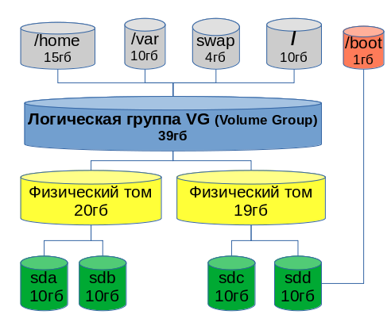

**Источники:**

1. Ручная разметка диска // URL: <https://redos.red-soft.ru/base/manual/red-os-installation/manual-partitioning/> (Дата обращения: data)
2. Btrfs vs Ext4 — возможности, сильные и слабые стороны // URL: <https://linuxthebest.net/btrfs-vs-ext4-vozmozhnosti-silnye-i-slabye-storony-v-chem-raznicza-i-chto-luchshe/> (Дата обращения: data)
3. Создание и настройка LVM Linux // URL: <https://losst.pro/sozdanie-i-nastrojka-lvm-linux> (Дата обращения: data)